AKCE MŠ 2024
LEDEN
- Úterý 9. 1. 2024 – 9³⁰ – v MŠ
- Soukromé divadlo Zdeňka Ševčíka – pohádka „Medvídek na cestách“
  - pokračování dvoudílné pohádky o Medvídkovi a jeho dědečkovi
- Úterý 16. 1. 2024 – 9⁰⁰ - v MŠ
- Tomáš Roblík – Workshop se včelami

- Pondělí 29. 1. 2024 - 8³⁰ – v MŠ
- Projektový den s MTU Malý architekt

ÚNOR
- Pátek 2. 2. 2024 - Pololetní prázdniny – v ZŠ
- Pondělí 5. 2. – Pátek 9. 2. 2024 – Jarní prázdniny – v ZŠ

- Úterý 13. 2. 2024
- Masopust – připomínka masopustních tradic v MŠ
- Pokud chcete, můžete dát dětem do školky nějaký „masopustní“ kostým.
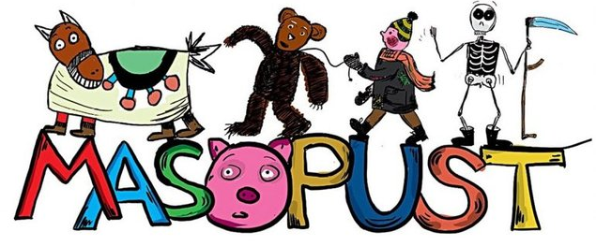

- Středa 14. 2. 2024
- Valentýn – den kamarádů – slavení v MŠ.

- Čtvrtek 15. 2. 2024
- KARNEVAL - slavení v MŠ
- Prosím, dejte dětem do školky nějaký kostým/masku.

- Středa 21. 2. 2024 - 9⁰⁰ – v MŠ
- Divadlo Úsměv – pohádka „Bába chřipka“
- téma: dítě a jeho zdraví

